Адаптация детей первой младшей группы.
Все дети, которые попадают в ясельную группу — проходят период адаптации. Сложность в том, что дети раннего возраста обычно очень сильно привязаны к маме и не нуждаются в общении со сверстниками. Они тяжело привыкают к новым условиям, их пугает непривычная обстановка, незнакомые дети и взрослые. Некоторые малыши с трудом переживают, даже самую короткую разлуку с мамой, и наша с вами одна общая цель, сделать их пребывание здесь комфортным, безопасным, интересным, увлекательным и познавательным.
Средний срок адаптации ребенка в ясельной группе — 7-10 дней. Но всё индивидуально: у некоторых детей он длится до 1,5 месяца. То есть, каждый ребенок привыкает по-своему. Чтобы этот период прошел гладко и не привел к негативным последствиям, нам нужно с вами взаимодействовать друг с другом.


В период адаптации нужно, чтобы ребенок хорошо высыпался дома. Недостаток сна усиливает стресс и может стать причиной плаксивости.
По возможности введите дома такой же режим, как в детском саду.
Если у ребенка есть любимая игрушка, разрешите брать ее с собой — «кусочек дома» будет его успокаивать. Но эту меру можно использовать только во время адаптации.
Прежде всего: соблюдайте самое важное правило: спокойная мама — спокойный ребенок.
Настраивать ребенка на позитивный лад. Внушать ему, что это очень здорово, что он дорос до сада и стал таким большим, что их тут ждут друзья, игрушки и книжки.
Время нахождения в детском саду увеличивайте постепенно. В период адаптации оставлять малыша в детском саду на целый день не рекомендуется. Начать нужно всего лишь с пары часов в день с постепенным увеличением времени пребывания.
Создавать спокойный, бесконфликтный климат для него в семье.
Щадить его ослабленную нервную систему.
Не увеличивать, а уменьшать нагрузку на нервную систему. Сократить просмотр телевизионных передач, игр в телефоне.
Придумайте «ритуал прощания» с ребенком. Долгих прощаний не устраивайте, уверенно говорите, когда заберете ребенка домой (после обеда, сна, вечером), нельзя обещать ребенку то, что не сможете выполнить, целуете в щеку, обнимаете, машете рукой и уходите. Если расставание с мамой проходит тяжело, то рекомендуется приобщить папу, бабушку или кого-нибудь из родственников, чтобы они отводили малыша в детсад.

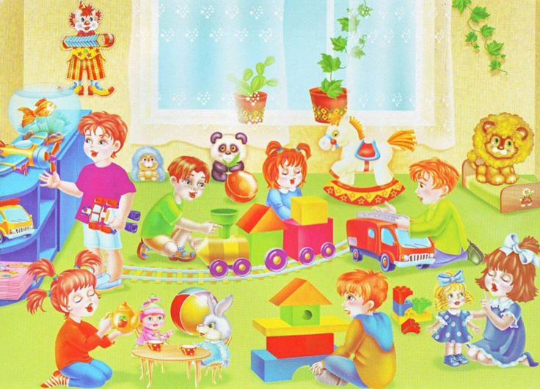

Игра — важный вид деятельности для ребенка. С помощью простых игр можно значительно облегчить период адаптации к детскому саду. Поиграйте со своими малышами в такие игры:
«Детский сад»: во время игры в детский сад можно придумать много сюжетных моментов — «Дети собираются на прогулку», «Дети обедают», «Дети приходят в детский сад», «Дети готовятся к дневному сну», «Дети на прогулке». Роль воспитателя, в игре, может взять на себя мама или ребенок, а детишками пусть будут игрушки. С помощью игры малыш сможет постичь правила поведения в детском саду.
«Сочиняем сказку» Предложите ребенку придумать сказку о том, как его любимая игрушка попала в детский сад и затем обыграйте ее.
«Хорошо-плохо» Родитель называет определенные действия, а ребенок должен определить, хорошо так делать или нет. При положительном ответе — он хлопает в ладоши, при отрицательном — грозиться пальчиком.
Варианты вопросов: играть с игрушками в детском саду; плакать утром; дружить с другими детками; стесняться попроситься в туалет; самостоятельно кушать суп; мешать деткам спать во время дневного сна; делать утром зарядку и т.д.
Рассмотрим причины, по которым дети плачут, не хотят идти в детский сад. Устраните их — слезы исчезнут.
— не сформированы культурно-гигиенические навыки;
— он не умеет самостоятельно играть с игрушками;
— режим в семье не совпадает с режимом ДОУ.
Некоторые малыши в первый день посещения дошкольного учреждения ведут себя тихо и спокойно, а на 2-3 день начинают плакать, другие — наоборот, в первые дни плачут, а потом их поведение нормализуется.

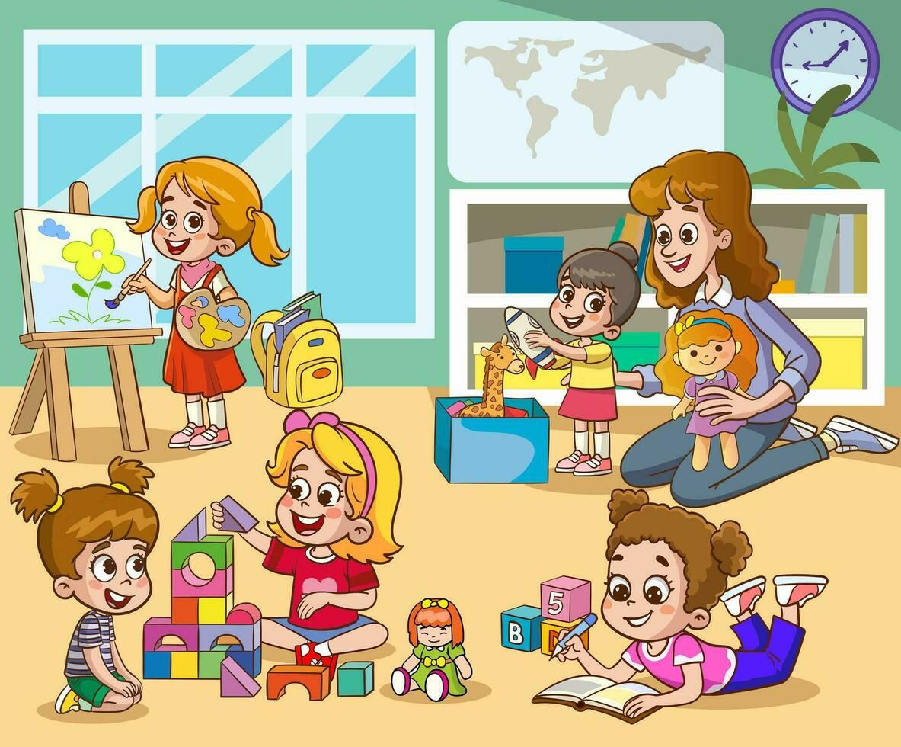

В заключение хочется сказать всем родителям: ваша любовь поможет ребенку пережить это непростое время. Дайте почувствовать малышу, что он для вас самое дорогое существо на свете, и ни на минуту не позвольте ему усомниться в этом. Старайтесь приходить за ребенком раньше, чтобы он не оставался одним из последних в группе, поддерживайте его во всем, хвалите за маленькие достижения, чаще улыбайтесь, сохраняйте спокойствие и скоро вы заметите, что ребенок начал ходить в детский сад с удовольствием.

